**Was tun Zoos für den Artenschutz?**

In letzter Zeit ist unsere Gesellschaft umweltbewusster und sozial verantwortlicher geworden. Früher haben wir Tiere als Belustigungen ausbeutet, aber jetzt wissen wir, dass sie besser behandelt werden sollten. Um dies zu erreichen, haben viele Tierparks angefangen, Artenschutzprojekte überall zu unterstützen.

Ein Beispiel dafür ist die Arbeit des Berliner Zoos. Der im 19. Jahrhundert gegründete Zoo ist der älteste in Deutschland und der neuntälteste in der ganzen Welt. Trotz der komplizierten Vergangenheit der Stadt - einschließlich der Bombenangriffe im Zweiten Weltkrieg, die über 3,000 Tiere töteten, und auch der Teilung Deutschlands, während dieser Zeit einen anderen Zoo von der DDR gegründet wurde - haben sie jetzt über 19,400 Tiere und unterstützen sie zwei Drittel aller internationalen Erhaltungszuchtprogramme.

© 2018 Zoo Berlin

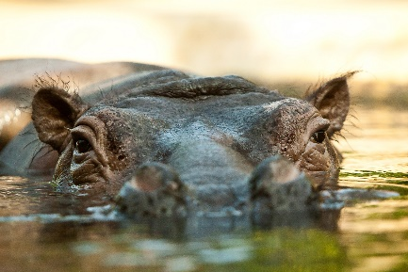Ein anderer Zoo, der viel für weltweiten Tierschutz macht, ist der Basel Zoo. In diesem Zoo führen sie selber 5 verschiedene Erhaltungszuchtprogramme für bedrohte Tiere wie Zwergflusspferde, aber sie sind auch bei über 40 Erhaltungszuchtprogrammen engagiert. Auch haben sie neulich ein Projekt der BLF unternommen, um Lӧwen in Kenia zu schützen. Die Vieh der Massai (die Bevӧlkerung, die von der BLF geholfen wurde), wurden oft von Lӧwen getӧtet, deshalb wurden die Raubtiere immer gejagt. Der Basel Zoo hat mit diesem Problem geholfen, indem sie die Bauern entschädigen, wenn sie ihre Tiere verlieren. Sie haben auch ‚Die Massai Olympics‘ gegründet, die laut dem Jahresbericht des Basel Zoos zu „einer beliebten Alternative zur traditionellen Löwenjagd“ geworden sind.

© 2018 Zoo Berlin

Jedoch, trotz solcher Initiative steht die Rolle des Zoos im Tierschutz unter viel Debatte von Organisationen, die sich über Tiere Sorgen machen. Sie sagen, dass Zoos sehr schädigend für die Tiere seien, auf denen sie aufpassen sollten; obwohl Zoos oft viel für exotischen und bedrohten Tierarten tun, kümmern sie sich nicht immer darum, ob ihre eigene Tiere glücklich oder im Schmerz sind. Sie sperren die Tiere in unbequemen Käfigen, die so unähnlich von ihren naturellen Lebensräumen sind, dass sie nicht dort überleben können.

Leider spielen solche Parks eine ziemlich große Rolle in unserer Geschichte und Kultur, und es wäre schwierig, sie nicht mehr zu haben. Deshalb wäre der einzige Weg, in dem diese Tiere bessere Leben gegeben werden können, wenn Zoos bereit sind, ihre Gewinne auszugeben, um auf den Tieren besser aufzupassen. Auch sollten wir als Gesellschaft öfter versuchen, bewusster über die Behandlungsweise anderer Spezies zu sein, mit denen wir unsere Welt teilen.